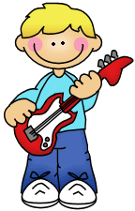
Gitarre spielen: (Bedeutung)...................................................................................................................
spielte Gitarre – hat Gitarre gespielt – wird Gitarre spielen – würde Gitarre spielen – Spiel Gitarre!
Beispielsatz: .............................................................................................................................................
..................................................................................................................................................................
IN DER FREIZEIT - WÖRTERHEFT

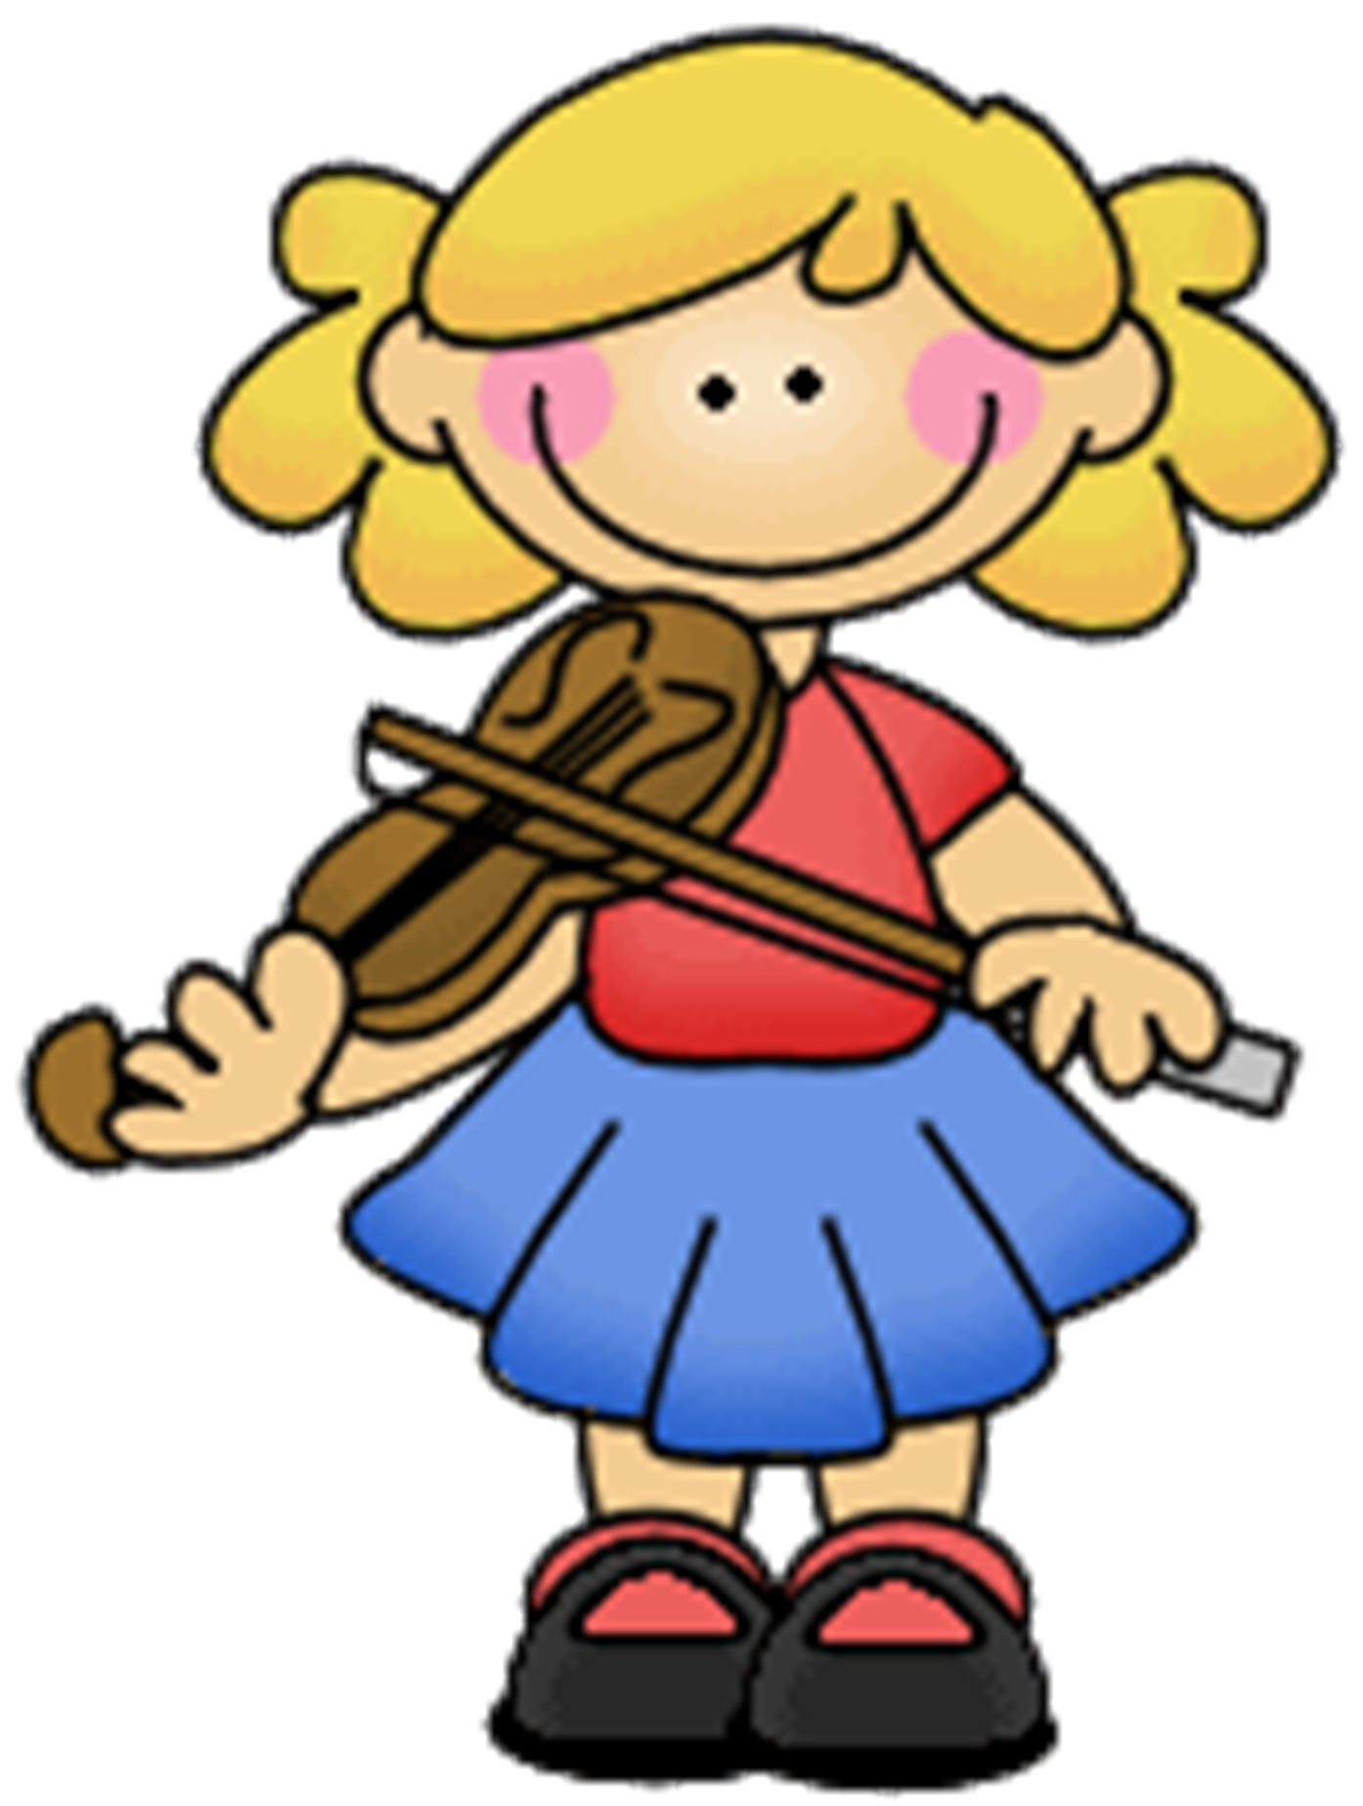
Geige (Violine) spielen / geiegen: ..........................................................................................................
geigete – hat gegeigt – wird geigen – würde geigen – Geig(e)!
Beispielsatz: ............................................................................................................................................
.................................................................................................................................................................


Klarinette spielen: ...................................................................................................................................
..................................................................................................................................................................
Beispielsatz: .............................................................................................................................................
..................................................................................................................................................................

Trompete spielen / trompeten / Trompete blasen: ..............................................................................
blies Trompete – hat Trompete geblasen – wird Trompete blasen – würde Tr. blasen – Blas(e)!
Beispielsatz: ............................................................................................................................................
..................................................................................................................................................................

Klavier /Piano spielen: ............................................................................................................................
..................................................................................................................................................................
Beispielsatz:..............................................................................................................................................
..................................................................................................................................................................

Schlagzeug spielen / Trommel spielen, trommeln: ...............................................................................
trommelte – hat getrommelt – wird trommeln – würde trommeln – Trommle!
Beispielsatz: ............................................................................................................................................
..................................................................................................................................................................

Keyboard spielen: ...................................................................................................................................
..................................................................................................................................................................
Beispielsatz: .............................................................................................................................................
...................................................................................................................................................................

Saxofon spielen: .....................................................................................................................................
.................................................................................................................................................................
Beispielsatz:.............................................................................................................................................
..................................................................................................................................................................
Beispielsatz: .............................................................................................................................................
...................................................................................................................................................................
Fußball spielen: .......................................................................................................................................
..................................................................................................................................................................
Beispielsatz: .......................................................................................................................................


Tennis spielen: teniszezni
Tschinelle spielen: ...................................................................................................................................
..................................................................................................................................................................
Beispielsatz: .............................................................................................................................................
...................................................................................................................................................................

Flöte spielen / flöten: .............................................................................................................................
flötete – hat geflötet – wird flöten – würde flöten – Flöte!
Beispielsatz: .............................................................................................................................................
...................................................................................................................................................................

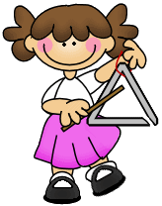
Triangel spielen: ......................................................................................................................................
..................................................................................................................................................................
Beispielsatz: .............................................................................................................................................
...................................................................................................................................................................

Fußball spielen: .......................................................................................................................................
..................................................................................................................................................................
Beispielsatz: .............................................................................................................................................
...................................................................................................................................................................

Tennis spielen: .........................................................................................................................................
..................................................................................................................................................................
Beispielsatz: .............................................................................................................................................
...................................................................................................................................................................

Korbball(Basketball) spielen: ..................................................................................................................
..................................................................................................................................................................
Beispielsatz: .............................................................................................................................................
..................................................................................................................................................................

Golf spielen: ............................................................................................................................................
..................................................................................................................................................................
Beispielsatz: .............................................................................................................................................
..................................................................................................................................................................

lesen: .......................................................................................................................................................
las – hat gelesen – wird lesen – würde lesen – Lies!
Beispielsatz: .............................................................................................................................................
..................................................................................................................................................................

wandern: ..................................................................................................................................................
wanderte – hat gewandert – wird wandern – würde wandern – Wandere!
Beispielsatz: .............................................................................................................................................
..................................................................................................................................................................
Beispielsatz:

computern: .............................................................................................................................................
computerte – hat gecomputert – wird computern – würde computern – Computere!
Beispielsatz: ............................................................................................................................................
...................................................................................................................................................................
Ballett tanzen: balettozni
Flamenco tanzen: ....................................................................................................................................
tanzte Flamenco – hat Fl. getanzt – wird Fl. tanzen – würde Fl. tanzen – Tanz!
Beispielsatz: .............................................................................................................................................
..................................................................................................................................................................

Ballett tanzen: .........................................................................................................................................
..................................................................................................................................................................
Beispielsatz: .............................................................................................................................................
..................................................................................................................................................................

Bauchtanz tanzen: ...................................................................................................................................
..................................................................................................................................................................
Beispielsatz: .............................................................................................................................................
..................................................................................................................................................................

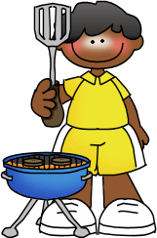
grillen: ......................................................................................................................................................
grillte – hat gegrillt – wird grillen – würde grillen – Grill(e)!
Beispielsatz: .............................................................................................................................................
...................................................................................................................................................................

Rollschuh laufen: .....................................................................................................................................
lief Rollschuh – ist Rollschuh gelaufen – wird R. laufen – würde R. laufen – Lauf Rollschuh!
Beispielsatz: .............................................................................................................................................
..................................................................................................................................................................

Schmetterlinge sammeln: .......................................................................................................................
sammelte Sch. – hat Sch. gesammelt – wird Sch. sammeln – würde Sch. sammeln – Sammle!
Beispielsatz: .............................................................................................................................................
..................................................................................................................................................................

Scrabble spielen: .....................................................................................................................................
spielte Sc. – hat Sc. gespielt – wird Sc. spielen – würde Sc. spielen – Spiel!
Beispielsatz: .............................................................................................................................................
..................................................................................................................................................................

Theater spielen: színdarabban játszani
Würfelspiele/Brettspiele/Gesellschaftsspiele spielen: ..........................................................................
..................................................................................................................................................................
Beispielsatz: ............................................................................................................................................
..................................................................................................................................................................

Beispielsatz:

Puppentheater/Marionettentheater spielen: bábozni
Puppentheater spielen: ..........................................................................................................................
.................................................................................................................................................................
Beispielsatz: ............................................................................................................................................
.................................................................................................................................................................
angeln: .....................................................................................................................................................
angelte – hat geangelt – wird angeln – würde angeln – Angel(e)!
Beispielsatz: ............................................................................................................................................
..................................................................................................................................................................
snowboarden: .........................................................................................................................................
snowboardete – hat snowboardet – wird snowboarden – würde snowboarden –Snowboarde!
Beispielsatz: ............................................................................................................................................
.................................................................................................................................................................

fotografieren / Fotos machen: ................................................................................................................
fotografierte – hat fotografiert – wird fotografieren – würde fotografieren – Fotografiere!
Beispielsatz: .............................................................................................................................................
..................................................................................................................................................................

stricken: ...................................................................................................................................................
strickte –hat gestrickt – wird stricken – würde stricken – Strick(e)!
Beispielsatz: ............................................................................................................................................
.................................................................................................................................................................

basteln: ....................................................................................................................................................
bastelte –hat gebastelt – wird basteln – würde basteln – Bastle!
Beispielsatz: .............................................................................................................................................
..................................................................................................................................................................

backen: ...................................................................................................................................................
buk/backte–hat gebacken – wird backen – würde backen – Back(e)!
Beispielsatz: .............................................................................................................................................
..................................................................................................................................................................

den Garten pflegen: ................................................................................................................................
pflegte den Garten –hat den G. gepflegt – wird den G. pflegen – würde den G. pflegen– Pfleg den G.!
Beispielsatz: .............................................................................................................................................
..................................................................................................................................................................

backen (thv. vagy szabályos): sütni
buk/backte–hat gebacken – wird backen – würde backen – Back(e)!
shoppen gehen / einen Stadtbummel machen: .....................................................................................
ging shoppen –ist sh. gegangen – wird sh. gehen – würde sh. gehen – Geh shoppen!
Beispielsatz: .............................................................................................................................................
..................................................................................................................................................................
den Garten pflegen: gondozni a kertet
pflegte den G. – hat den G. gepflegt – wird den G. pflegen – würde den Gaten pflegen – Pfleg den G.!

Beispielsatz:
schwimmen: ............................................................................................................................................
schwamm –ist geschwommen – wird schwimmen – würde schwimmen – Schwimm!
Beispielsatz: .............................................................................................................................................
...................................................................................................................................................................
backen (thv. vagy szabályos): sütni
buk/backte–hat gebacken – wird backen – würde backen – Back(e)!
backen (thv. vagy szabályos): sütni
buk/backte–hat gebacken – wird backen – würde backen – Back(e)!
den Garten pflegen: gondozni a kertet
pflegte den G. – hat den G. gepflegt – wird den G. pflegen – würde den Gaten pflegen – Pfleg den G.!
shoppen gehen: vásárolgatni menni (einen Stadtbummel machen)
ging shoppen –ist sh. gegangen – wird sh. gehen – würde sh. gehen – Geh shoppen!
Musik hören: ...........................................................................................................................................
hörte Musik –hat M. gehört – wird M. hören – würde M. hören – Hör Musik!
Beispielsatz: .............................................................................................................................................
..................................................................................................................................................................

singen: .....................................................................................................................................................
sang –hat gesungen – wird singen – würde singen – Sing!
Beispielsatz: .............................................................................................................................................
...................................................................................................................................................................

zeichnen: ..................................................................................................................................................
zeichnete –hat gezeichnet – wird zeichnen – würde zeichnen – Zeichne!
Beispielsatz: .............................................................................................................................................
..................................................................................................................................................................

malen: .....................................................................................................................................................
malte –hat gemalt – wird malen – würde malen – Mal(e)!
Beispielsatz: .............................................................................................................................................
..................................................................................................................................................................

reisen: ......................................................................................................................................................
reiste – ist gereist – wird reisen – würde reisen – Reis(e)!
Beispielsatz: ............................................................................................................................................
.................................................................................................................................................................

Schlittschuh fahren: ................................................................................................................................
..................................................................................................................................................................
Beispielsatz: .............................................................................................................................................
..................................................................................................................................................................

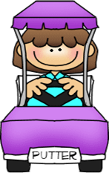
Auto fahren: ..........................................................................................................................
Fuhr Auto – hat Auto gefahren – wird Auto fahren – würde Auto fahren – Fahr Auto!
Beispielsatz: .............................................................................................................................................
..................................................................................................................................................................

Gokart fahren (thv.): gokartozni
fuhr G. –hat/ist G. gefahren – wird G. fahren – würde G. fahren – Fahr(e)!
Gokart fahren: .........................................................................................................................................
..................................................................................................................................................................
Beispielsatz: .............................................................................................................................................
..................................................................................................................................................................

Beispielsatz:
die Sterne beobachten: csillagokat vizsgálni/figyelni
beobachtete e St. –hat e St. beobachtet – wird e St. beobachten – würde …beobachten – Beobachte!
Gokart fahren (thv.): gokartozni
fuhr G. –hat/ist G. gefahren – wird G. fahren – würde G. fahren – Fahr(e)!

Boot fahren: ............................................................................................................................................
..................................................................................................................................................................
Beispielsatz: .............................................................................................................................................
..................................................................................................................................................................
picknicken: ...............................................................................................................................................
picknickte –hat gepicknickt – wird picknicken – würde picknicken – Picknick(e)!
Beispielsatz: .............................................................................................................................................
...................................................................................................................................................................

reparieren: ...............................................................................................................................................
reparierte –hat repariert – wird reparieren – würde reparieren – Reparier(e)!
Beispielsatz: .............................................................................................................................................
..................................................................................................................................................................

turnen: .....................................................................................................................................................
turnte –hat geturnt – wird turnen – würde turnen – Turn(e)!
Beispielsatz: .............................................................................................................................................
..................................................................................................................................................................

fliegen: .....................................................................................................................................................
flog –hat/ist geflogen – wird fliegen – würde fliegen – Flieg(e)!
Beispielsatz: .............................................................................................................................................
..................................................................................................................................................................

Briefe/E-Mails schreiben: ........................................................................................................................
schrieb Briefe –hat B. geschreiben – wird B. schreiben – würde B. schreiben – Schreib(e)!
Beispielsatz: .............................................................................................................................................
...................................................................................................................................................................

Volksfeste feiern: ....................................................................................................................................
feierte V. –hat V. gefeiert – wird V. feiern – würde V. feiern – Feier(e)!
Beispielsatz: .............................................................................................................................................
..................................................................................................................................................................

zelten: ......................................................................................................................................................
zeltete –hat gezeltet – wird zelten – würde zelten – Zelte!
Beispielsatz: .............................................................................................................................................
..................................................................................................................................................................

tauchen: ...................................................................................................................................................
tauchte –hat getaucht – wird tauchen – würde tauchen – Tauch(e)!
Beispielsatz: .............................................................................................................................................
..................................................................................................................................................................

die Natur beobachten: ............................................................................................................................
beobachtete - hat beobachtet – wird beobachten – würde beobachten – Beobachte!
Beispielsatz: .............................................................................................................................................
..................................................................................................................................................................
Sandburgen bauen: .................................................................................................................................
baute S. – hat S. gebaut – wird S. bauen – würde S. bauen – Bau(e)!
Beispielsatz: .............................................................................................................................................
...................................................................................................................................................................

spazieren gehen /spazieren: ...................................................................................................................
spazierte –ist spaziert – wird spazieren – würde spazieren – Spazier(e)!
Beispielsatz: .............................................................................................................................................
..................................................................................................................................................................

faulenzen: ................................................................................................................................................
faulenzte –hat gefaulenzt – wird faulenzen – würde faulenzen – Faulenz(e)!
Beispielsatz: .............................................................................................................................................
..................................................................................................................................................................

telefonieren: ...........................................................................................................................................
telefonierte –hat telefoniert – wird telefonieren – würde telefonieren – Telefonier(e)!
Beispielsatz: .............................................................................................................................................
..................................................................................................................................................................

surfen: ......................................................................................................................................................
surfte –hat gesurft – wird surfen – würde surfen – Surfe!
Beispielsatz: .............................................................................................................................................
...................................................................................................................................................................

seilhüpfen/seilspringen: .........................................................................................................................
sprang seil – ist seilgesprungen - wird seilspringen – würde seilspringen – Spring seil!
Beispielsatz: ............................................................................................................................................
..................................................................................................................................................................

Eis lecken / Eis essen: .............................................................................................................................
aß Eis – hat Eis gegessen – wird Eis essen – würde Eis essen – Iss Eis!
Beispielsatz: .............................................................................................................................................
..................................................................................................................................................................

Kaffee trinken: ........................................................................................................................................
trank Kaffee –hat K. getrunken – wird K. trinken – würde K. trinken – Trink(e) Kaffee!
Beispielsatz: .............................................................................................................................................
..................................................................................................................................................................
skaten: gördeszkázni
skatete –hat geskatet – wird skaten – würde skaten – Skate!

skaten: .....................................................................................................................................................
skatete –hat geskatet – wird skaten – würde skaten – Skate!
Beispielsatz: .............................................................................................................................................
..................................................................................................................................................................
Blumen pflanzen: ....................................................................................................................................
pflanzte –hat gepflanzt – wird pflanzen – würde pflanzen – Pflanz(e)!
Beispielsatz: .............................................................................................................................................
..................................................................................................................................................................
am Spieß / am offenen Feuer braten: ....................................................................................................
briet –hat gebraten – wird braten – würde braten – Brat(e)!
Beispielsatz: ............................................................................................................................................
..................................................................................................................................................................

Rätsel lösen: ............................................................................................................................................
löste R. – hat R. gelöst – wird R. lösen – würde R. lösen – Lös(e) Rätsel!
Beispielsatz: .............................................................................................................................................
..................................................................................................................................................................

Urlaub machen (Kururlaub, Badeurlaub…): ...........................................................................................
machte U. – hat U. gemacht – wird U. machen – würde U. machen – Mach!
Beispielsatz: .............................................................................................................................................
..................................................................................................................................................................

laufen: ......................................................................................................................................................
lief –ist gelaufen – wird laufen – würde laufen – Lauf!
Beispielsatz: .............................................................................................................................................
..................................................................................................................................................................

Bücher ausleihen: ....................................................................................................................................
lieh B. aus –hat B. ausgeliehen – wird B. ausleihen – würde B. ausleihen – Leih(e) B. aus!
Beispielsatz: .............................................................................................................................................
...................................................................................................................................................................

Puzzle bauen / Puzzle auslegen: .............................................................................................................
legte P. aus – hat P. ausgelegt – wird P. auslegen – würde P. auslegen – Leg(e) Puzzle aus!
Beispielsatz: ............................................................................................................................................
..................................................................................................................................................................
Drachen steigen lassen: ..........................................................................................................................
ließ D. steigen –hat D. steigen gelassen – wird D. steigen lassen – würde D. steigen lassen – Lass!
Beispielsatz: .............................................................................................................................................
..................................................................................................................................................................

zaubern: ...................................................................................................................................................
zauberte –hat gezaubert – wird zaubern – würde zaubern – zauber(e)!
Beispielsatz: ............................................................................................................................................
..................................................................................................................................................................

